**Bài tập tuần 8:** Kiểm thử dòng dữ liệu

**Bài 1:**

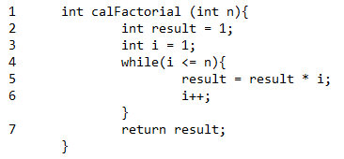

Các biến được sử dụng:

n, result, i;

|  |  |  |  |
| --- | --- | --- | --- |
| **Biến**  **Lệnh** | n | result | i |
| **def** | 1 | 2, 5 | 3, 6 |
| **p-use** | 4 |  | 4 |
| **c-use** |  | 5, 7 | 5, 6 |

**Đồ thị dòng dữ liệu:**

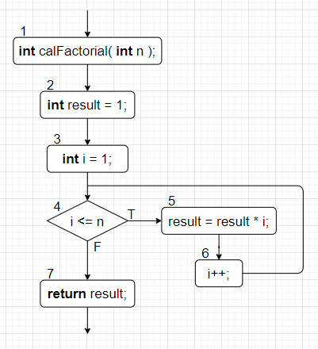

**Bài 2:**

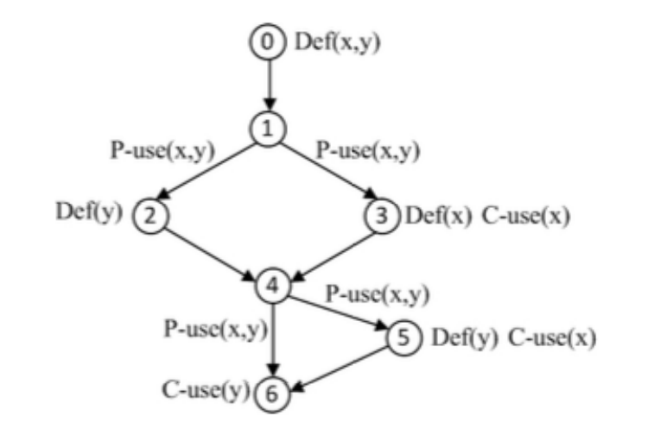

**Def-clear paths:**

|  |  |  |
| --- | --- | --- |
| **Variable**  **ID** | **x**  ( def(x) = {0, 3} ) | **y**  ( def(y) = {0, 2, 5} ) |
| 1 | 0, 1 | 0, 1 |
| 2 | 0, 1, 3 | 0, 1, 3, 4 |
| 3 | 0, 1, 2, 4 | 0, 1, 3, 4, 6 |
| 4 | 0, 1, 2, 4, 5 | 2, 4 |
| 5 | 3, 4 | 2, 4, 6 |
| 6 | 3, 4, 5 | 5, 6 |

**Du-paths :**

|  |  |  |  |
| --- | --- | --- | --- |
| **Variable** | **DU-pair** | **DU path** | **Complete path** |
| **x** | (0,1) | 0, 1 | 0, 1, 2, 4, 6 |
| (0, 3) | 0, 1, 3 | 0, 1, 3, 4, 6 |
| (0,4) | 0, 1, 2, 4 | 0, 1, 2, 4, 6 |
| (0,5) | 0, 1, 2, 4, 5 | 0, 1, 2, 4, 5, 6 |
| (3,4) | 3, 4 | 0, 1, 3, 4, 6 |
| (3,5) | 3, 4, 5 | 0, 1, 3, 4, 5, 6 |
| **y** | (0,1) | 0, 1 | 0, 1, 2, 4, 6 |
| (0,4) | 0, 1, 3, 4 | 0, 1, 3, 4, 6 |
| (0,6) | 0, 1, 3, 4, 6 | 0, 1, 3, 4, 5, 6 |
| (2,4) | 2, 4 | 0, 1, 2, 4, 5, 6 |
| (2,6) | 2, 4, 6 | 0, 1, 2, 4, 6 |
| (5,6) | 5, 6 | 0, 1, 3, 4, 5, 6 |

**All-p-uses / Some-c-uses**

|  |  |  |  |
| --- | --- | --- | --- |
| **Variable** | **DU-pair** | **Def-clear path** | **Complete path** |
| **x** | (0, 1) | 0, 1 | 0, 1, 3, 4, 6 |
| (0, 4) | 0, 1, 2, 4 | 0, 1, 2, 4, 6 |
| (3, 4) | 3, 4 | 0, 1, 3, 4, 5, 6 |
| y | (0, 1) | 0, 1 | 0, 1, 3, 4, 6 |
| (0, 4) | 0, 1, 3, 4 | 0, 1, 3, 4, 5, 6 |
| (2, 4) | 0, 1, 2, 4, 6 | 0, 1, 2, 4, 6 |
| (5, 6) | 0, 1, 2, 4, 5, 6 | 0, 1, 2, 4, 5, 6 |

**All-c-uses / Some-p-uses**

|  |  |  |  |
| --- | --- | --- | --- |
| **Variable** | **DU-pair** | **Def-clear path** | **Complete path** |
| **x** | (0, 3) | 0, 1, 3 | 0, 1, 3, 4, 6 |
| (0, 5) | 0, 1, 2, 4, 5 | 0, 1, 2, 4, 5, 6 |
| (3, 5) | 0, 1, 3, 4, 5 | 0, 1, 3, 4, 5, 6 |
| y | (0, 6) | 0, 1, 3, 4, 6 | 0, 1, 3, 4, 6 |
| (2, 6) | 2, 4, 6 | 0, 1, 2, 4, 6 |
| (5, 6) | 5, 6 | 0, 1, 3, 4, 5, 6 |

**Đỉnh 3 không tồn tại mối quan hệ def-use**: câu lệnh vừa là def, vừa là use của biến x có dạng: **x = x + n** . Khi đó, biến x sẽ được use trước khi được gán nên không tồn tại mối quan hệ def-use.

**Bài 3:**

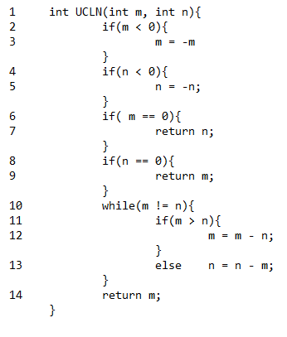

**CFG với $C_{2}$:**

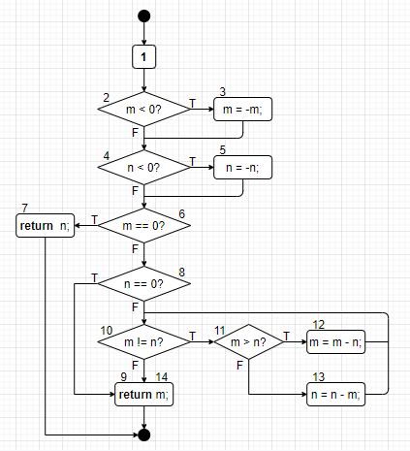

**Sinh đường đi và các ca kiểm thử với độ đo $C_{2}$:**

|  |  |  |  |
| --- | --- | --- | --- |
| **ID** | **Path** | **Input** | |
| m | N |
| 1 | 1, 2F, 4T, 5, 6T, 7 | 0 | -10 |
| 2 | 1, 2T, 3, 4F, 6F, 8T, 9 | -3 | 0 |
| 3 | 1, 2F, 4F, 6F, 8F, 10F, 14 | 99 | 99 |
| 4 | 1, 2F, 4F, 6F, 8F, 10T, 11T, 12, 10F, 14 | 4 | 2 |
| 5 | 1, 2F, 4F, 6F, 8F, 10T, 11F, 13, 10F, 14 | 5 | 10 |

**Sinh đường đi và các ca kiểm thử với độ đo All-def coverage:**

def(m) = {1, 3, 12}

def(n) = {1, 5, 13}

|  |  |  |  |  |  |  |
| --- | --- | --- | --- | --- | --- | --- |
| **Variable** | **ID** | **DU pair** | **DC path** | **Complete path** | **Input** | |
| m | n |
| m | 1 | (1, 3) | 1, 2T, 3 | 1, 2T, 3, 4T, 5, 6F, 8F, 10F, 14 | -5 | -5 |
| 2 | (3, 9) | 3, 4F, 6F, 8T, 9 | 1, 2T, 3, 4F, 6F, 8T, 9 | -6 | 0 |
| 3 | (12, 14) | 12, 10F, 14 | 1, 2F, 4F, 6F, 8F, 10T, 11T, 12, 10F, 14, | 30 | 15 |
| n | 4 | (1, 5) | 1, 2F, 4T, 5 | 1, 2F, 4T, 5, 6F, 8F, 10F, 14 | 13 | -13 |
| 5 | (5, 7) | 5, 6T, 7 | 1, 2F, 4T, 5, 6T, 7 | 0 | -6 |
| 6 | (13, 14) | 13, 10F, 14 | 1, 2F, 4F, 6F, 8F, 10T, 11F, 13, 10F, 14, | 10 | 20 |